**Produktový tip Sinulan Duo forte**

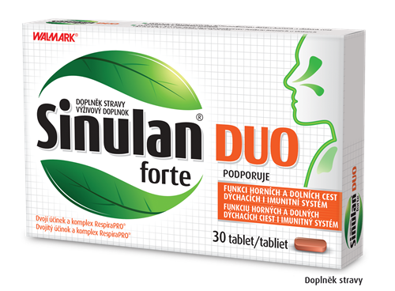

**Dvojí síla z přírody pro zdraví dýchacích cest**

Získejte podporu dýchacích cest a imunitního systému v jednom s přírodním doplňkem stravy Sinulan Duo forte. Obsahuje RespiraPRO komplex, tedy unikátní kombinaci lichořeřišnice větší a křenu selského. Je obohacen o extrakty z verbeny a hořce žlutého. Díky extraktu z květu černého bezu přináší podporu pro horní i dolní dýchací cesty, divizna napomáhá zklidnit ústa, hrdlo a hlasivky i v případě dočasného chrapotu. Je vhodný pro dospělé a děti od 6 let. Podpořte dýchání a sílu vlastní obranyschopnosti těla přírodní cestou.

Doporučená cena: 219 Kč

Více na [www.sinulan.cz](http://www.sinulan.cz)

Doplněk stravy

**Produktový tip Sinulan forte**

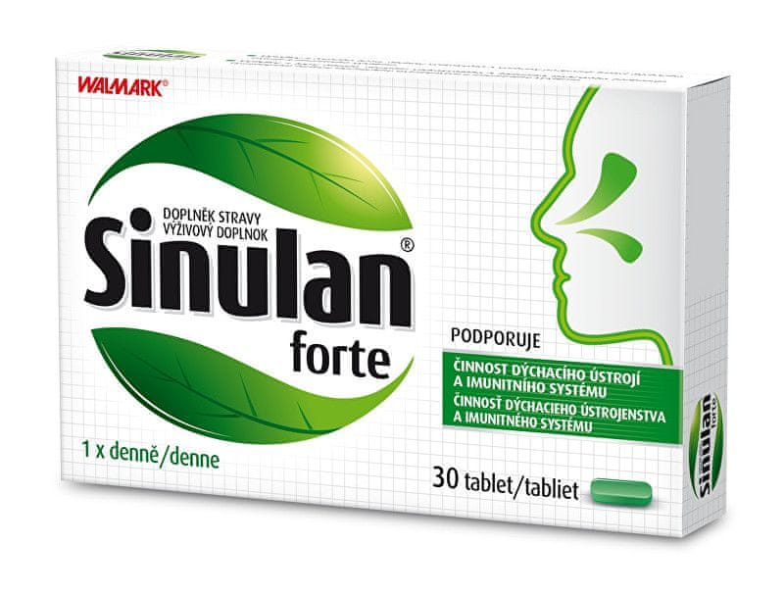

**Podpora zdravého dýchání v jedné tabletě denně**

Sinulan forte přináší podporu dýchacího ústrojí a imunitního systému v jedné tobolce. Obsažený muškát africký podporuje fyziologické funkce dýchacího systému. Extrakt z květů bezu a divizny posiluje přirozenou obranyschopnost organismu. Výtažek z divizny a také verbeny dále zklidňuje ústa a hlasivky. Stačí užít pouze jednu tabletu denně. Je vhodný pro dospělé a děti od 6 let. Podpořte sílu svého těla přírodou a vyžeňte z něj nachlazení šetrně, ale efektivně.

Doporučená cena: 119 Kč

Doplněk stravy

Více na [www.sinulan.cz](http://www.sinulan.cz)

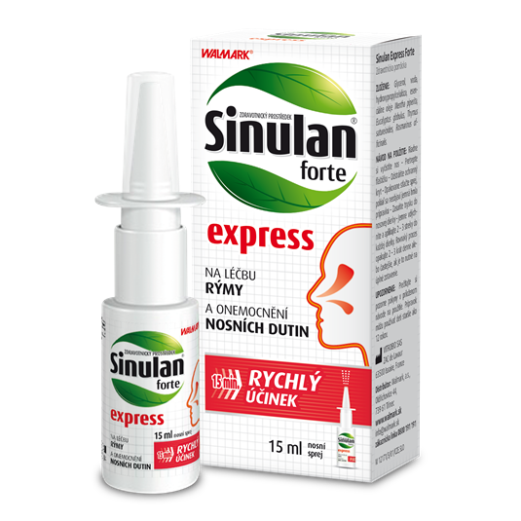**Produktový tip Sinulan forte express**

**Dejte rýmě do nosu pomocí unikátní kombinace přírodních látek!**

Sinulan forte express přináší přírodní a rychlou léčbu zánětu nosních dutin a rýmy. Obsahuje esenciální oleje z máty peprné, eukalyptu, rozmarýnu a mateřídoušky. Tento zdravotnický prostředek uvolňuje nos a nosní dutiny rychle a efektivně již za 15 minut. Ulevuje od bolesti dutin jejich uvolněním, odstraňuje nežádoucí částice jako viry a bakterie, to vše efektivně a rychle. Je vhodný pro dospělé, děti od 12 let a těhotné a kojící ženy. Zvolte přírodní cestu a uvolněte sebe i svůj nos.

Doporučená cena: 139 Kč

Více na [www.sinulan.cz](http://www.sinulan.cz)

Zdravotnický prostředek

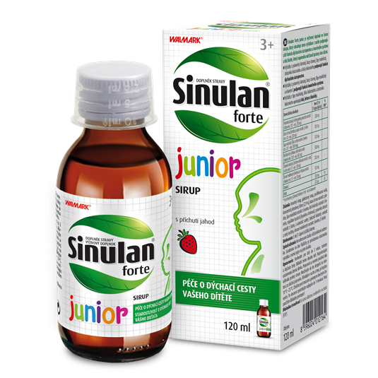**Produktový tip Sinulan forte junior**

**Síla z přírody pro vaše děti**

Sinulan forte junior přináší podporu dýchacích cest dětí na přírodní bázi. Obsahuje výtažky z květů lípy a verbeny, které podporují funkci dýchacího ústrojí. Je obohacen o extrakt z plodů bezu a také o vitamin C pro podporu imunitního systému. Výtažek z proskurníku a lípy pomáhá zklidnit ústa, hrdlo, hrtan a hlasivky v případě dočasného chrapotu. Obsažený biotin navíc napomáhá udržovat normální stav sliznic. Je vhodný pro děti od 3 let. Dětem navíc zachutná díky jahodové chuti. Podpořte dýchací cesty i sílu vlastní obranyschopnosti přírodní cestou.

Doporučená cena: 209 Kč

Více na [www.sinulan.cz](http://www.sinulan.cz)

Doplněk stravy

Kontakty pro média:

**Anna Soldátová,** HAVAS PR PRAGUE,PR Executive,anna.soldatova@havaspr.com,mob.: + 420 736 514 852

**Martina Jakelová,** HAVAS PR PRAGUE,PR Manager,martina.jakelova@havaspr.com,mob.: + 420 725 590 408